1.目的

コイル，コンデンサを含む直列共振回路と並列共振回路の共振曲線を求め，共振回路の性質を理解する．

２.原理

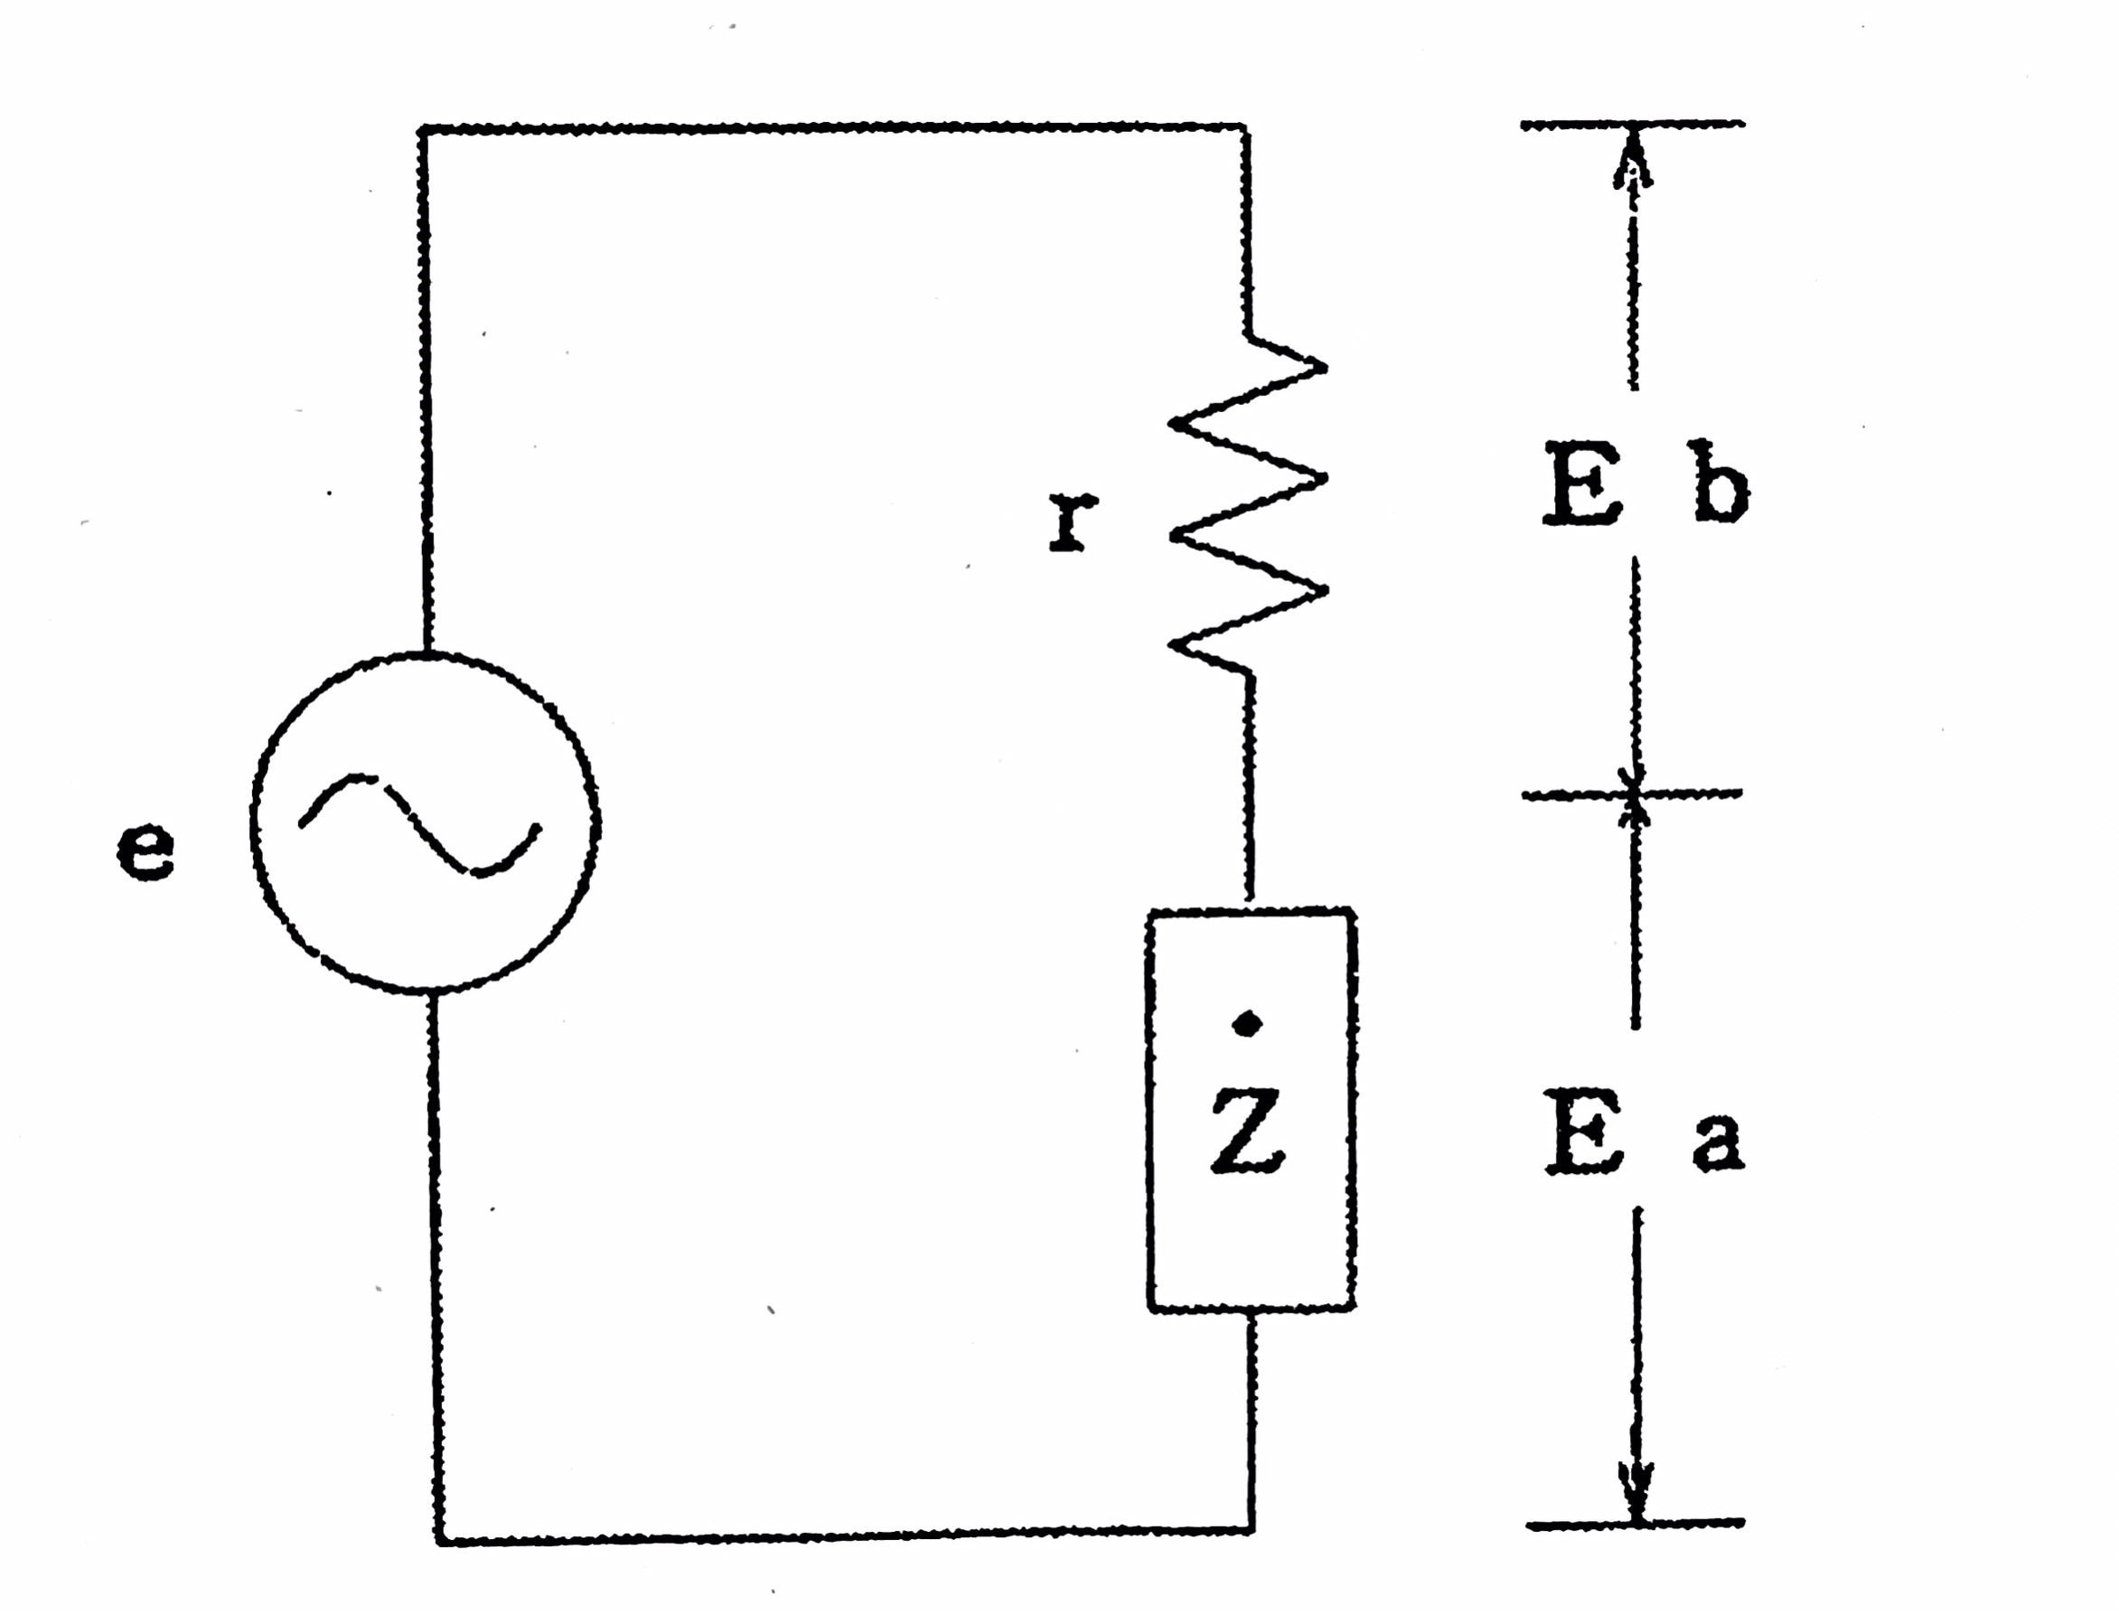

図１　共振回路概念図

図1においてZは直列共振回路または並列共振回路である．図1でrの両端電圧をEb，Zの両端電圧をEaとすれば

となる．この式より，

となる．ここで，YはZの逆数であるアドミタンスである．

2.1　直列共振回路

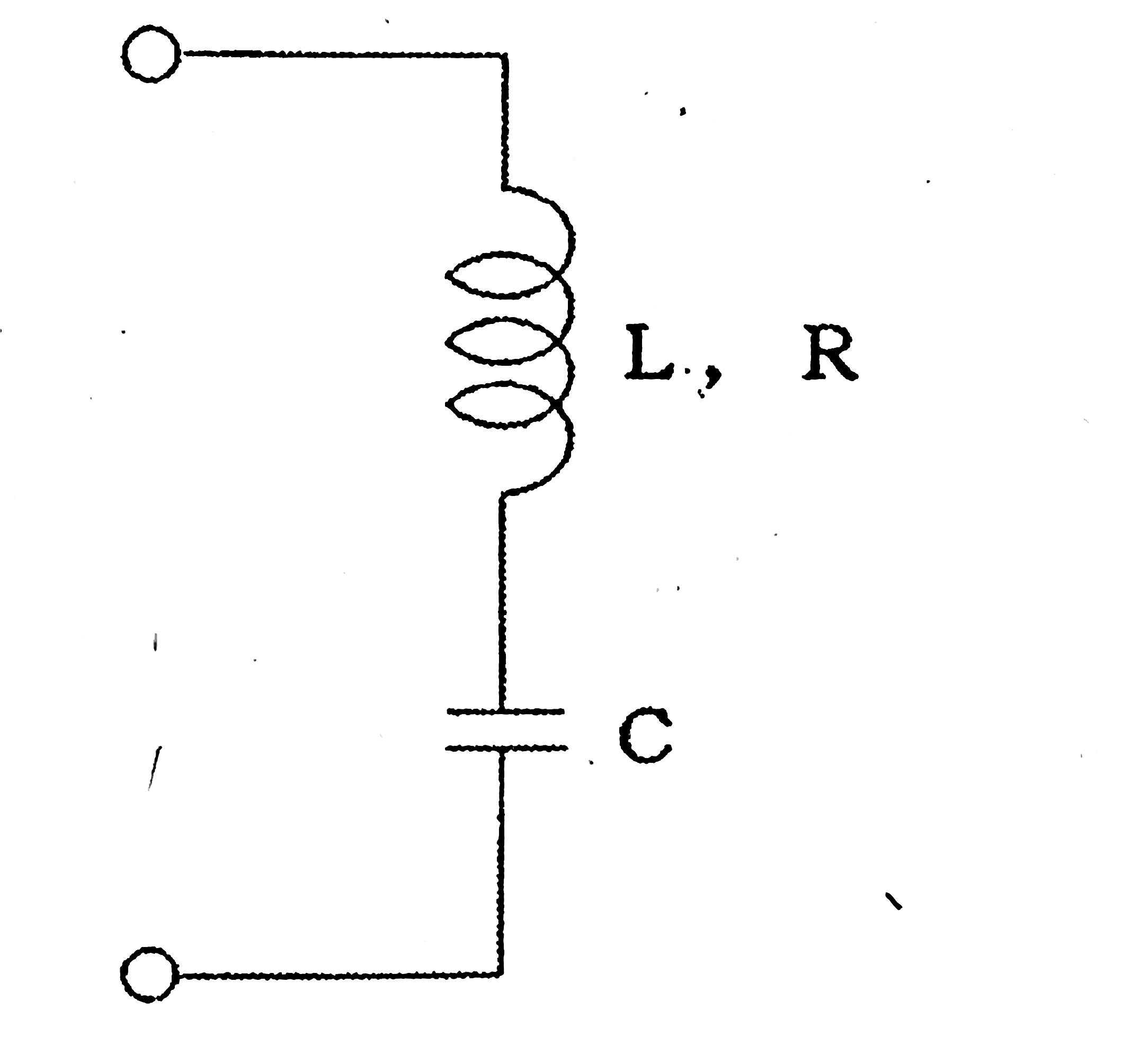

図2　直列共振回路

図2に示す直列共振回路でインピーダンスZは

である．共振した場合は，

となり，共振時のインピーダンスZ0またはアドミタンスY0は

となる．ここで，Rはコイルの抵抗である．

また，鋭さQは図3に示す共振回路のf0，f1，f2から

として求められる．

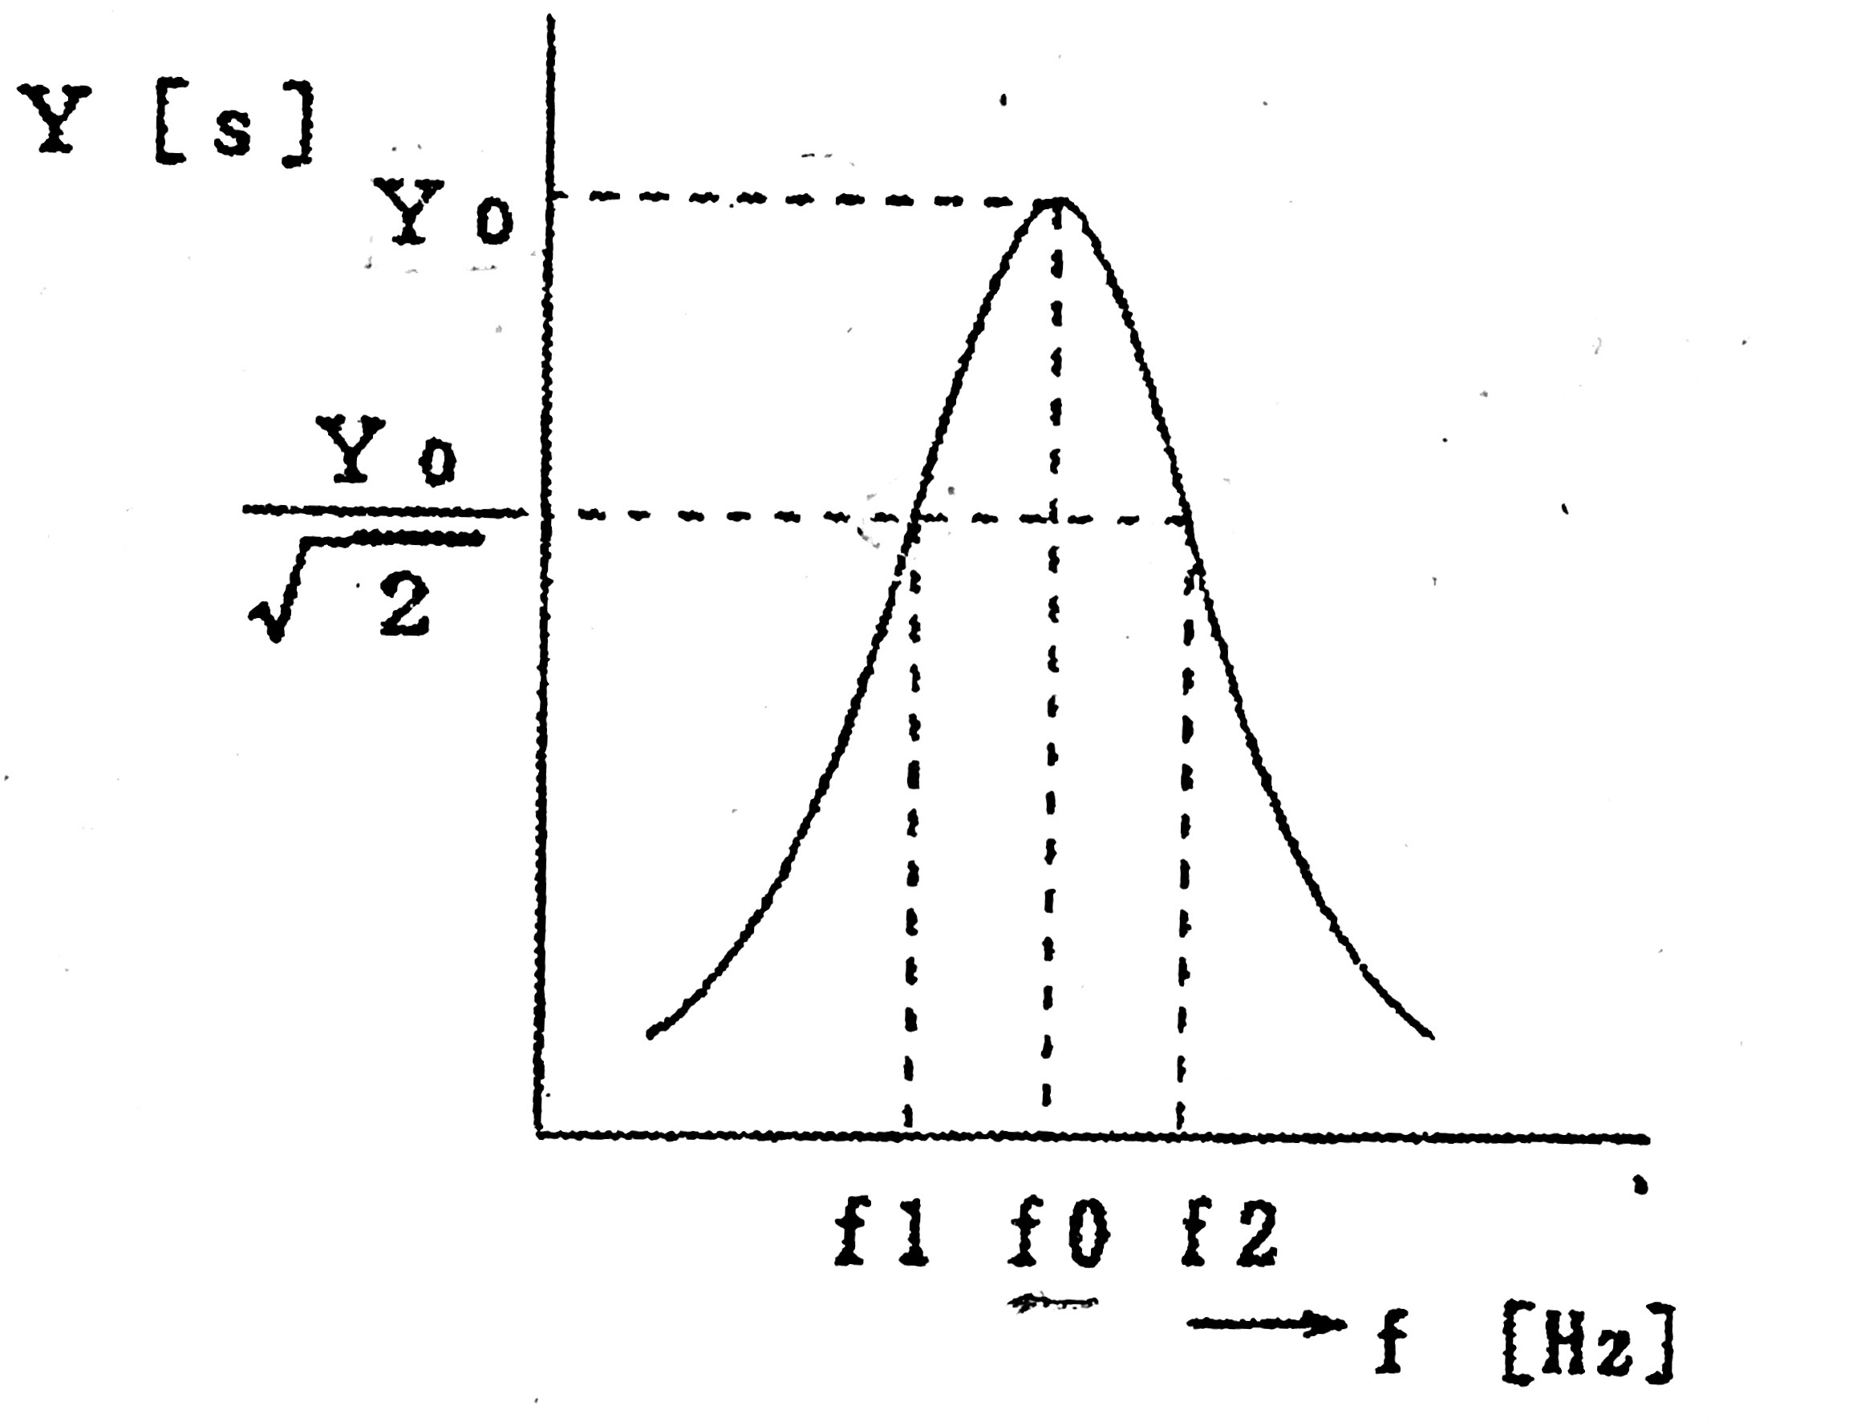

図3　共振曲線

2.2　並列共振回路

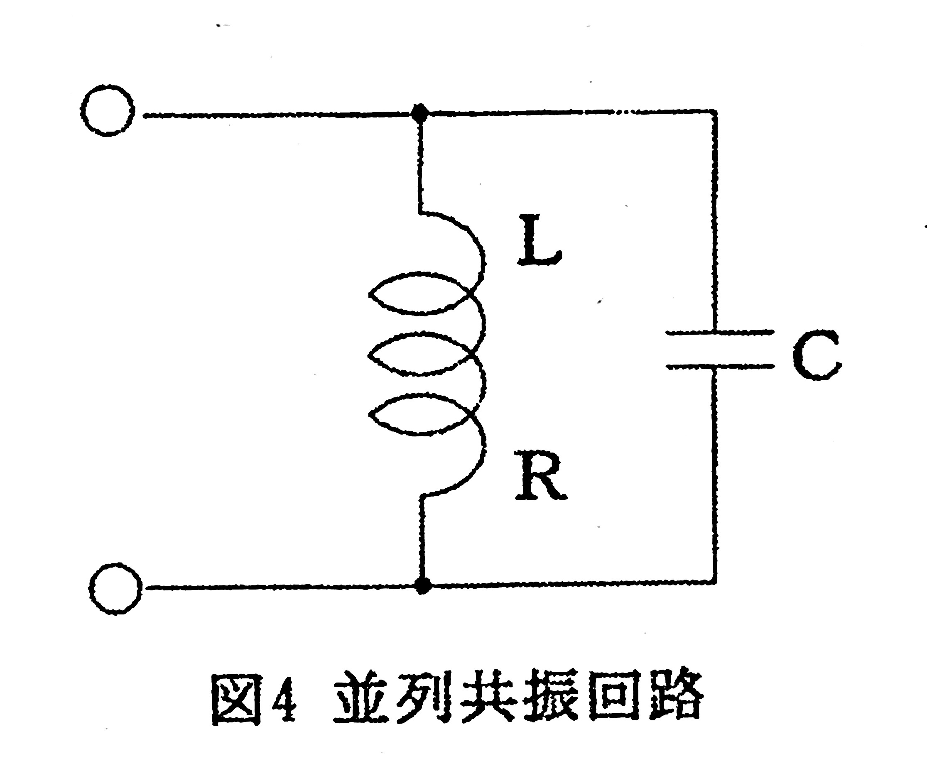

図4　並列共振時回路

　図4で並列共振時のインピーダンスは

になる．これより，コイルの抵抗Rは

ここで，

また，並列共振時の共振周波数(反共振周波数)faは

となる．一般に，R<<Zaなので，fa≒f0として扱われる．

3. 実験方法

3.1 使用実験装置・器具・材料・デバイス

　目的の共振曲線を作成するための回路を実現するため，切り替えスイッチ，固定抵抗，コイル，コンデンサ，ファンクションジェネレータを用いた．また，インピーダンスやアドミタンスの導出に必要なEa，Ebを測定するため，テスタを用いた．これらの型や形式を表1に示す．

表１　使用機器



3.2 測定法

　3.2.1　直列共振回路

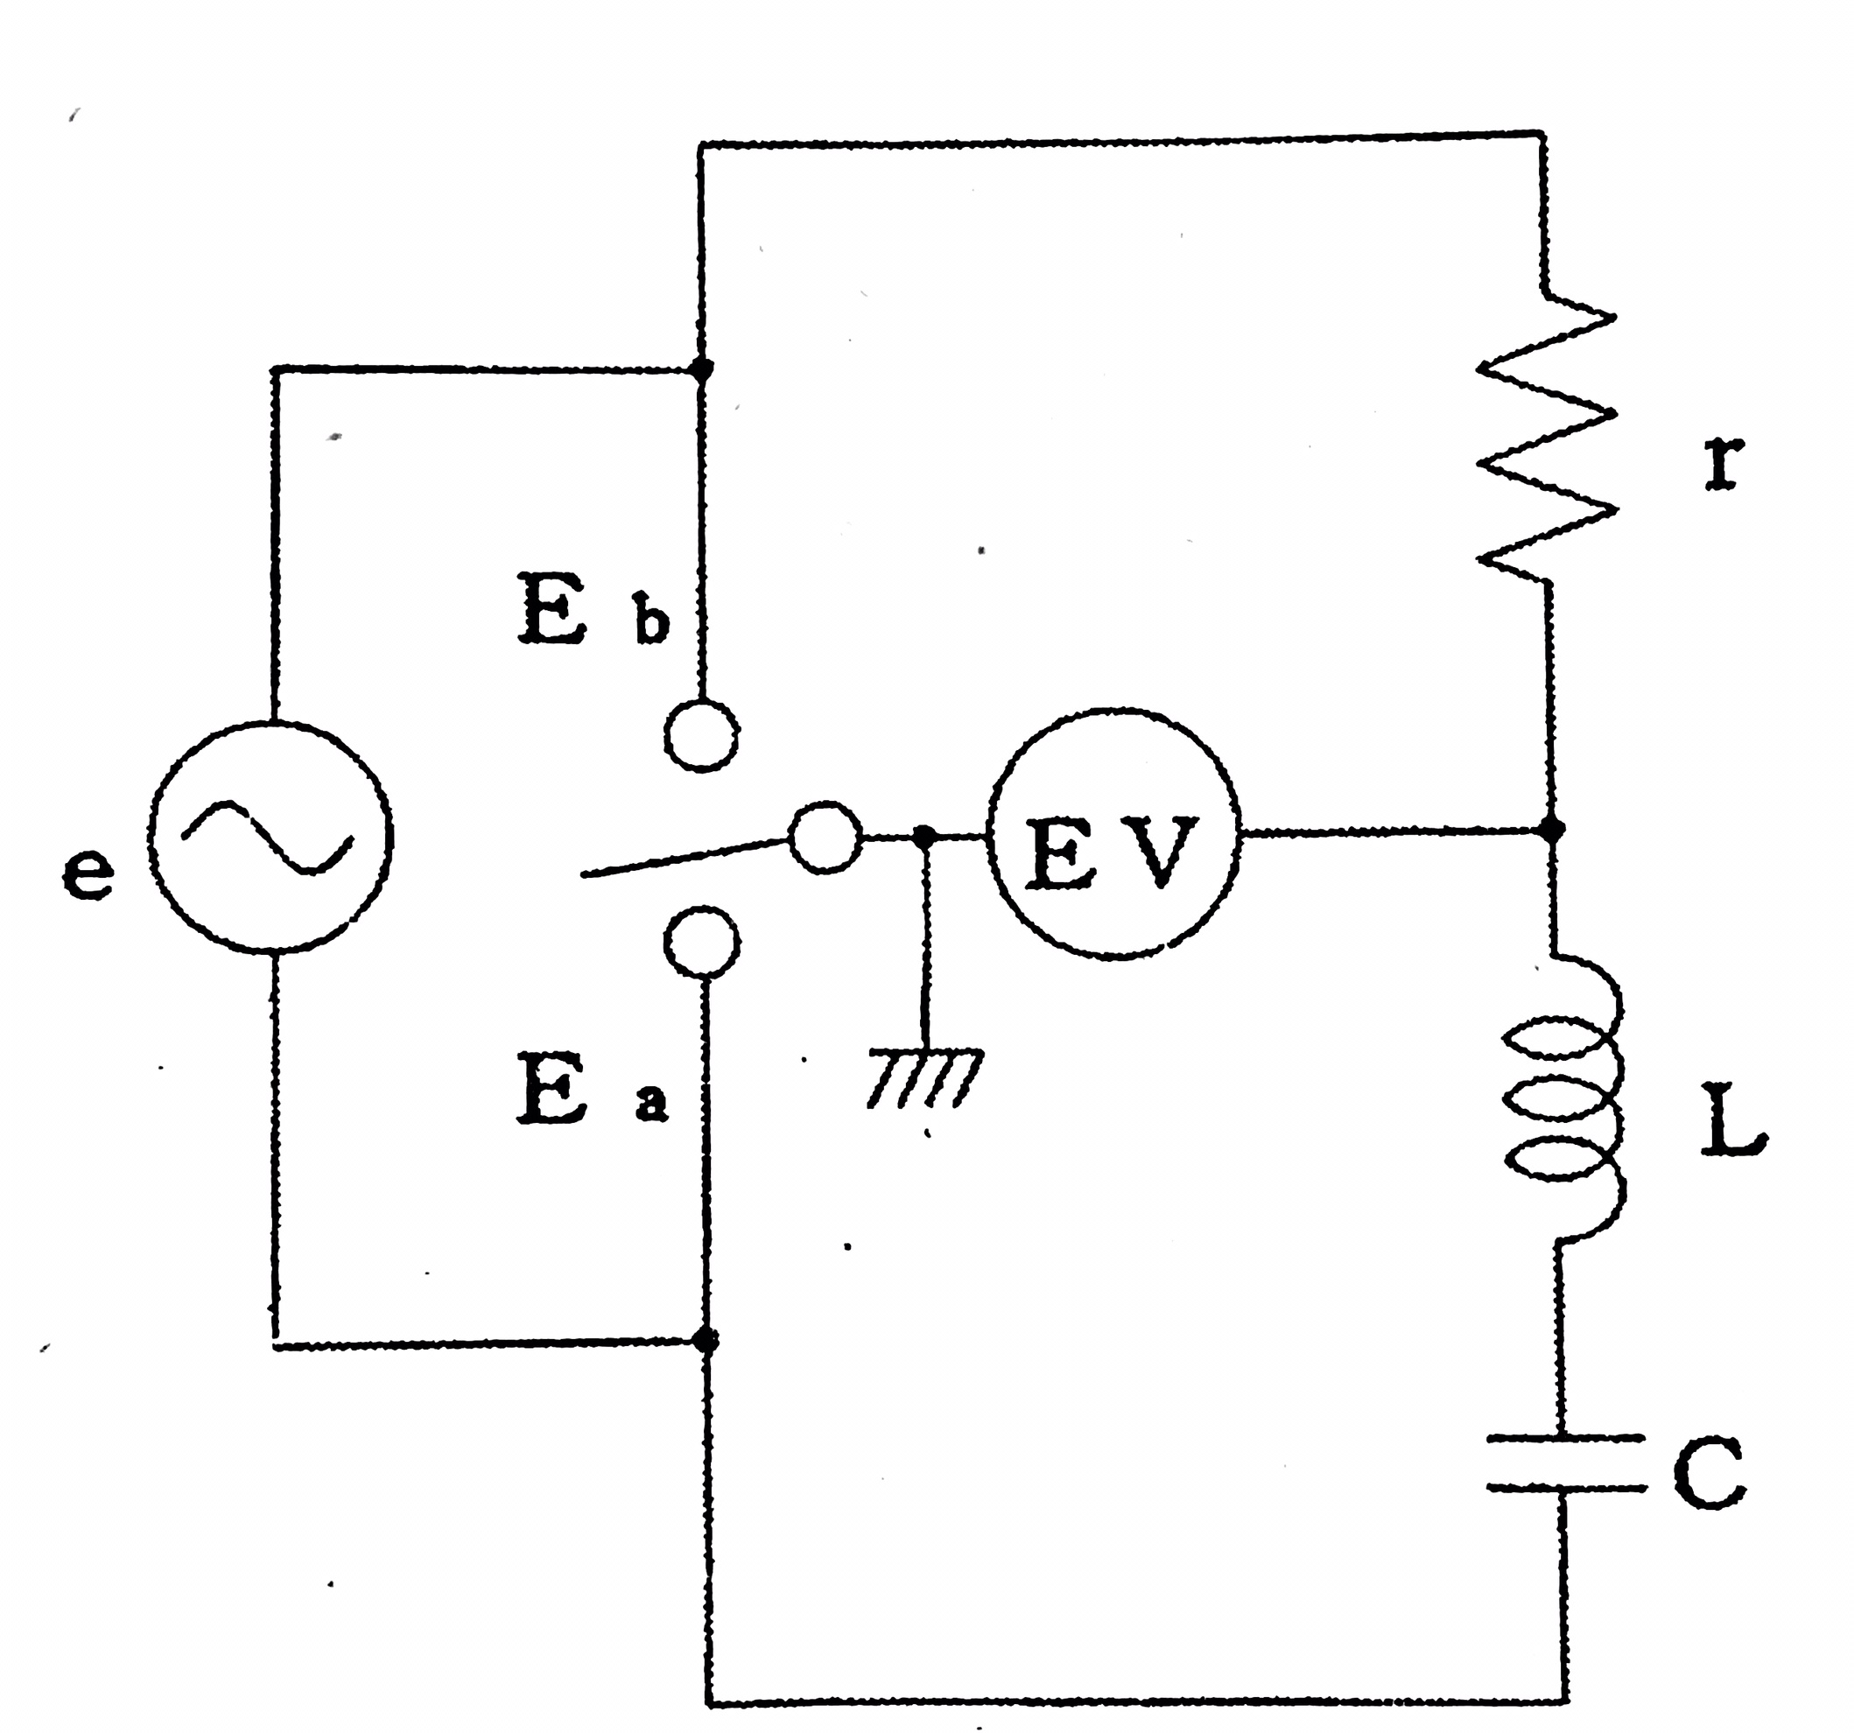

図5　直列共振特性測定回路

（１）図5の回路を作成する．この時，r=100[Ω],L=10[mH],C=0.1[μF]とする．

（２）発振器eの出力振幅を調整し，1[kHz]でEa=1450[mV]となるように設定する．この時Eb=50[mV]前後である．

（３）周波数を1[kHz]から10[kHz]まで変化させ，EaとEbの値を測定する．特に共振時付近での周波数は細かく測定する．

（４）インピーダンスZとアドミタンスYをEaとEbの値から各々の周波数fについて計算する．また，その結果を用いて共振曲線をグラフに表す．

（５）実験原理を参考にしてコイルの抵抗RをZ0より求める．また，共振曲線より鋭さQを求める．

3.2.2　並列共振回路

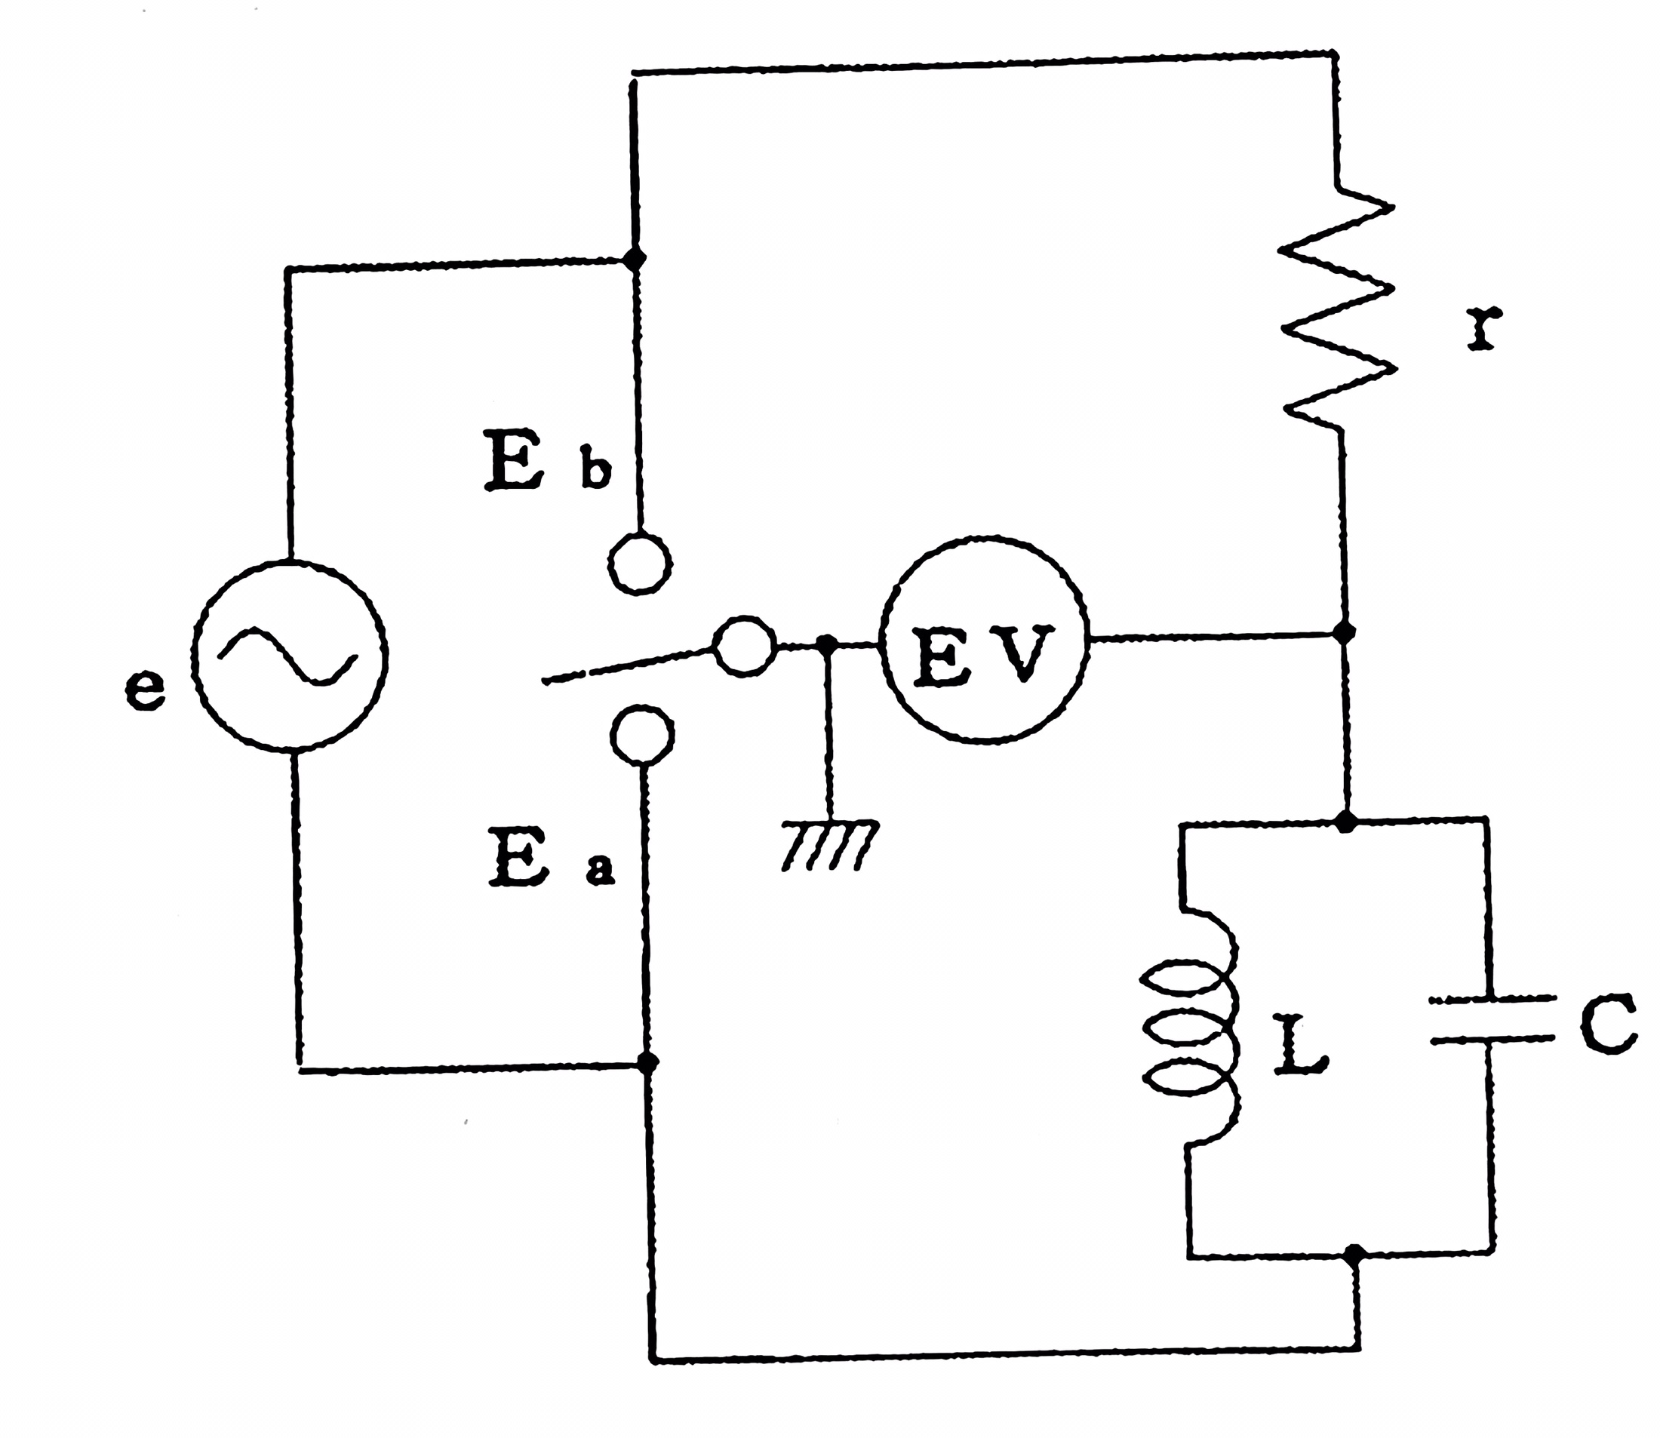

図6　並列共振特性測定回路

（１）図6の回路を作成する．この時，r=100[Ω],L=10[mH],C=0.1[μF]とする．

（２）発振器eの出力振幅を調整し，1[kHz]でEa=280[mV]前後となるように設定する．この時Eb=410[mV]前後である．

※（３），（４），（５）は直列共振回路と同様の操作を行う．

4．結果考察

4.1実験結果

4.1.1　直列共振回路

各周波数のEaとEb　コイルの抵抗R，鋭さQを表2に，共振曲線を図7に示す．

表2　直列共振回路の各値



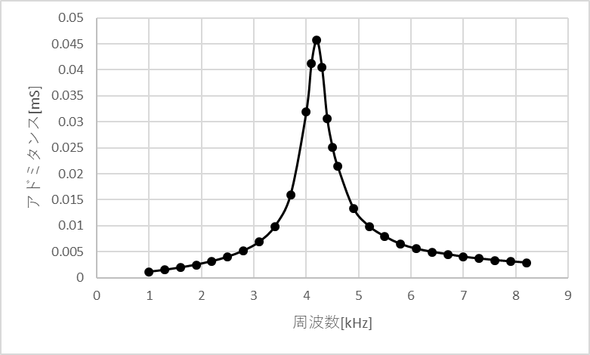

図7　直列共振回路の共振曲線

この時のコイルの抵抗Rの値は，実験原理より

である．さらに，共振曲線より鋭さQを導出する．

アドミタンスがと最も近い値をとる周波数f1，f2の値は，

であった．実験原理より，

また，抵抗およびリアクタンスを用いた鋭さQは，実験原理より

となった．

4.1.2　並列共振回路

　各周波数のEaとEbコイルの抵抗R，鋭さQを表3に，共振曲線を図8に示す．

表3　並列共振回路の各値



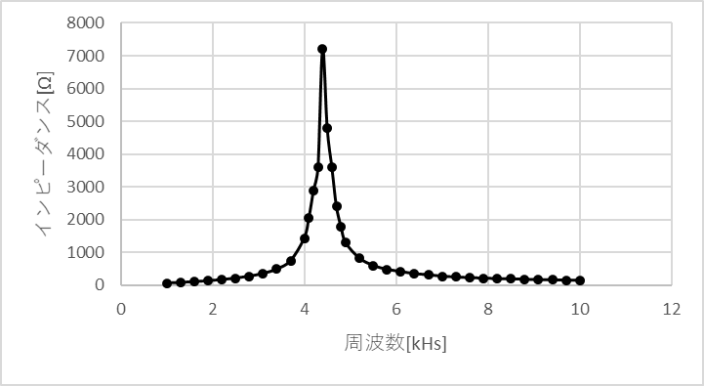

図8　並列共振回路の共振曲線

この時のコイルの抵抗Rの値は，実験原理より

である．さらに，共振曲線より鋭さQを導出する．

インピーダンスがと最も近い値をとる周波数f1，f2の値は，

であった．実験原理より，

また，抵抗およびリアクタンスを用いた鋭さQは,実験原理より

となった．

4.2　考察

4.2.1　直列共振回路

　Ea，Ebが大きな値のずれがなかったため滑らかな共振曲線が得られた．この結果は，課題で考察する，鋭さの理想値と実測値の比較において，近い値が出ると考えられる．

4.2.2　並列共振回路

　直列共振回路と同様にEa，Ebが大きな値のずれがなかったため滑らかな共振曲線が得られた．この結果は，課題で考察する，鋭さの理想値と実測値の比較において，近い値が出ると考えられる．

５．課題

(1) 直列共振と並列共振それぞれから求めたコイルの抵抗Rを比較，考察せよ

　表2より，直列共振では21.89[Ω]，表3より並列共振では10.62[Ω]という結果が得られた．

　直列共振回路の抵抗Rの値は周波数、Ea，Ebの有効数字が２桁であるとすると22[Ω]となる.並列共振回路の抵抗Rの値は周波数、Eaが有効数字2桁、Ebが有効数字1桁とすると10[Ω]となるが、共振曲線から求めたQを用いると

となり、こちらも同様に周波数、Eaが有効数字2桁、Ebが有効数字1桁とすると20[Ω]となる.このことから、Rの理想値は直列共振回路、並列共振回路共に20[Ω]に近い値となり、直列共振回路は誤差の範囲で一致しているといえる.並列共振回路に関しては、4.0~4.7kHzにかけてEaの値が変化しなかったため、理想値と異なる値になったと考えられる.

(2)共振曲線より求めたQの値を，抵抗及びリアクタンスから求めた値と比較検討せよ．

　表2より，直列共振では10.5，表3より並列共振では22という結果が得られた．

こちらはほぼ誤差はなく，正しい値が得られたと考えられる．

(3)直列共振，並列共振それぞれにおいて抵抗ｒを変化させたときのQの値について考察せよ．

直列共振のQの値は，原理より

で与えられるため，直列共振において抵抗ｒの値が小さいほどQの値が大きくなることがわかる．

並列共振のQの値は，原理より

で与えられるため，並列共振において抵抗ｒの値が大きくなるほどQの値が大きくなることがわかる．

(4) 実験原理(並列共振)における式

を証明せよ．

ここで、

より、

また、実験原理

より、

以上の結果より、

が示された。

６．感想・意見

　今回の実験で，共振回路を通してインピーダンスやアドミタンスについての理解を深めることができた．また，実験器具の使い方の正しい使い方を理解することができた．